SỞ GIÁO DỤC - ĐÀO TẠO TPHCM  PHÒNG GIÁO DỤC – ĐÀO TẠO QUẬN 5  TRƯỜNG THPT TRẦN HỮU TRANG | ĐỀ THI HỌC KỲ I (2013-2014)  MÔN: Vật lý lớp 12  Thời gian làm bài: 60 phút;  (40 câu trắc nghiệm)
 |  | Mã đề thi 132

Họ, tên thí sinh:..........................................................................
Số báo danh:...............................................................................

Câu 1: Máy phát điện xoay chiều một pha gồm 4 cặp cực từ phát ra với tần số 50Hz. Roto quay với tốc độ
A. 3000 vòng/phút B. 750 vòng/phút C. 1500 vòng/phút D. 500 vòng/phút
Câu 2: Đặt một điện áp xoay chiều 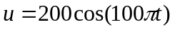(V) vào hai đầu một cuộn dây thuần cảm có độ tự cảm L = 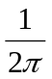H . Biểu thức cường độ dòng điện trong mạch là
A. 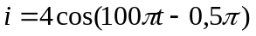(A). B. 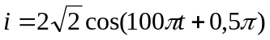(A).
C. 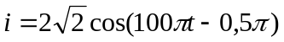(A). D. 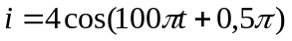(A).
Câu 3: Động cơ không đồng bộ ba pha hoạt động với tốc độ quay của roto
A. bằng tốc độ quay của từ trường quay.
B. lớn hơn tốc độ quay của từ trường quay.
C. nhỏ hơn hoặc bằng tốc độ quay của từ trường quay.
D. nhỏ hơn tốc độ quay của từ trường.
Câu 4: Vận tốc của chất điểm dao động điều hòa có độ lớn cực đại khi:
A. Chất điểm đổi chiều chuyển động B. Gia tốc đạt cực đại
C. Lực kéo về bằng không D. Thế năng đạt cực đại
Câu 5: Hiện tượng sóng dừng xảy ra trên dây có một đầu cố định, một đầu tự do. Chiều dài tối thiểu của dây bằng một
A. Phần tư bước sóng. B. bước sóng.
C. nửa bước sóng. D. phần tám bước sóng.
Câu 6: Dung kháng của một đoạn mạch RLC nối tiếp đang có Z_{C} = 40 Ω và Z_{L} = 60 Ω. Muốn xảy ra cộng hưởng điện trong mạch
A. Giảm điện trở của mạch. B. Tăng hệ số tự cảm của ống dây.
C. Giảm tần số của dòng điện xoay chiều. D. Tăng điện dung của tụ điện.
Câu 7: Cho đoạn mạch điện gồm điện trở thuần R, cuộn dây chỉ có độ tự cảm L = và tụ điện
C= mắc nối tiếp. Hiệu điện thế ở hai đầu đoạn mạch là u = 150 cos 100πt (V). Công suất tiêu thụ trong mạch là P = 90W. Tính giá trị R:
A. 160 Ω B. 90 Ω C. 160 Ω và 90 Ω D. 160 Ω hoặc 90 Ω
Câu 8: Sóng truyền từ điểm O với vận tốc không đổi v=36 m/s. Dao động tại O có phương trình 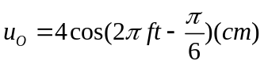. Tại điểm M cách O một khoảng 12 cm trên phương truyền sóng thì dao động có phương trình 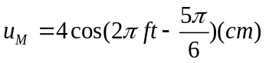. Tần số f của sóng là:
A. 140 Hz B. 50 Hz C. 120 Hz D. 100 Hz
Câu 9: Khi ghép một phần tử X (chỉ là một trong số ba phần tử R,L,C) vào điện áp xoay chiều 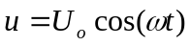 thì dòng điện qua X đo được là I và cùng pha với điện áp u. Nếu thay X bằng một phần tử Y (chỉ là một trong số ba phần tử R,L,C trên) thì cường độ dòng điện qua mạch đo được tănglần nhưng sớm pha  so với u. Nếu ghép nối tiếp X với Y rồi đặt điện áp u ở trên vào thì cường độ dòng điện qua mạch
A. trể pha /3 so với u. B. trể pha /6 so với u.
C. sớm pha /3 so với u. D. sớm pha /6 so với u.
Câu 10: Trong dao động điều hòa của con lắc lò xo
A. gia tốc biến đổi điều hòa cùng pha với li độ.
B. gia tốc biến đổi điều hòa ngược pha với li độ.
C. gia tốc biến đổi điều hòa sớm pha  so với li độ.
D. gia tốc biến đổi điều hòa chậm pha so với li độ.
Câu 11: Cho dòng điện xoay chiều có biểu thức 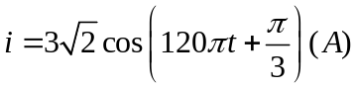, t tính bằng giây (s). Trong giây đầu tiên tính từ 0 s, dòng điện xoay chiều này đổi chiều được mấy lần?
A. 314 lần. B. 120 lần. C. 100 lần. D. 60 lần
Câu 12: Một âm có tần số xác định truyền lần lượt trong nước, trong không khí, trong kim loại có tốc độ tương ứng là v,v,v. Nhận định nào sau đây đúng?
A. v< v< v. B. v<v<v. C. v<v<v. D. v<v<v.
Câu 13: Đặt một điện áp 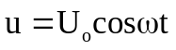 vào hai đầu một đoạn mạch điện RLC không phân nhánh. Dòng điện chậm pha hơn điện áp ở hai đầu đoạn mạch điện này khi
A. 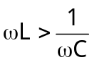. B. 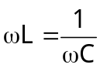. C. 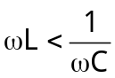. D. 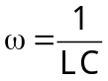.
Câu 14: Vật dao động điều hòa có phương trình 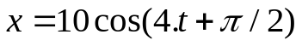cm. Vật tốc vật đạt được khi đến vị trí cân bằng là
A. 2,5cm/s. B. 40 m/s C. 0,4 cm/s. D. 0,4 m/s
Câu 15: Động năng của một vật dao động điều hòa biến thiên tuần hoàn theo thời gian với chu kì T. Li độ của vật biến thiên điều hòa với chu kì:
A.  B. 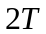 C. 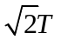 D. 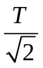
Câu 16: Tốc độ truyền sóng phụ thuộc vào:
A. bước sóngsóng B. năng lượng sóng
C. tần số dao động D. môi trường truyền sóng
Câu 17: Trong một mạch điện xoay chiều RLC mắc nối tiếp thì:
A. điện áp giữa hai đầu điện trở luôn nhanh pha π/2 so với dòng điện qua mạch.
B. điện áp giữa hai đầu cuộn dây thuần cảm luôn nhanh pha π/2 so với dòng điện qua mạch.
C. điện áp giữa hai đầu tụ điện luôn nhanh pha π/2 so với dòng điện qua mạch.
D. điện áp giữa hai đầu đoạn mạch luôn lệch pha π/2 so với điện áp giữa hai đầu điện trở.
Câu 18: Một con lắc lò xo gồm lò xo có độ cứng 20 N/m và viên bi có khối lượng 0,2 kg dao động điều hòa.Tại thời điểm t, vận tốc và gia tốc của viên bi lần lượt là 20 cm/s và 2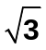 m/s2. Biên độ dao động của viên bi là
A. 10 cm. B. 4cm. C. 16cm. D. 4 cm.
Câu 19: Chọn câu sai. Dao động tắt dần:
A. dao động có năng lượng giảm dần theo thời gian.
B. dao động có biên độ giảm dần theo thời gian.
C. do ngoại lực biến thiên tuần hoàn tác dụng lên vật.
D. lực cản của môi trường càng lớn thì sự tắt dần càng nhanh.
Câu 20: Cường độ âm tại một điểm trong môi trường truyền âm là 10⁻⁵ W/m². Biết cường độ âm chuẩn là I_{o} = 10⁻¹² W/m². Mức cường độ âm tại điểm đó bằng
A. 50 dB. B. 60 dB. C. 70 dB. D. 80 dB.
Câu 21: Trong một đoạn mạch xoay chiều nối tiếp, hệ số công suất bằng 1 khi đoạn mạch điện
A. không có điện trở thuần hoặc có cộng hưởng điện.
B. xảy ra sự cộng hưởng điện .
C. không có cuộn cảm thuần hay tụ điện.
D. chỉ có điện trở thuần hoặc có cộng hưởng điện
Câu 22: Đối với dòng điện xoay chiều, cuộn cảm có tác dụng
A. cản trở dòng điện, dòng điện có tần số càng nhỏ,cản trở càng nhiều.
B. cản trở dòng điện, dòng điện có tần số càng lớn càng ít bị cản trở.
C. ngăn cản hoàn toàn dòng điện.
D. cản trở dòng điện, dòng điện có tần số càng nhỏ càng ít bị cản trở.
Câu 23: Mạch điện xoay chiều R,L,C mắc nối tiếp vào điện áp xoay chiều 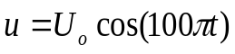V.
Khi 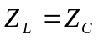 thì:
A. 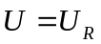. B. 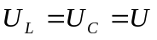 C. 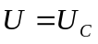. D. 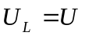
Câu 24: Đoạn mạch đặt dưới điện áp xoay chiều ổn định. Nếu mạch chỉ có điện trở thuần R thì cường độ hiệu dụng của dòng điện qua mạch là I_{R} = 3A. Nếu mạch chỉ có tụ điện C thì cường độ hiệu dụng của dòng điện qua mạch là I_{C} = 4A. Nếu mạch gồm cả điện trở R và tụ điện có tụ điện C nối tiếp thì cường độ hiệu dụng của dòng điện qua mạch
A. 1 A. B. 2,4 A. C. 3,5 A. D. 7 A
Câu 25: Sóng truyền trên dây với vận tốc 4 m/s tần số sóng thay đổi từ 22 Hz đến 26 Hz. Điểm M cách nguồn một đoạn 28 cm luôn dao động lệch pha vuông góc với nguồn. Bước sóng truyền trên dây là
A. 16 cm. B. 160 cm. C. 100 cm. D. 1,6 cm.
Câu 26: Tại một nơi xác định, chu kỳ của con lắc đơn tỉ lệ thuận với
A. căn bậc hai khối lượng của con lắc. B. căn bậc hai chiều dài con lắc.
C. gia tốc trọng trường. D. chiều dài con lắc.
Câu 27: Một dây AB dài 15cm, điểm B cố định. Đầu A gắn vào một âm thoa rung với tần số f = 10 Hz. Tốc độ truyền sóng là 20cm/s. Số bụng và số nút quan sát được khi có hiện tượng sóng dừng.
A. 15 bụng và 16 nút B. 15 bụng và 15 nút
C. 16 bụng và 16 nút D. 16 bụng và 15 nút
Câu 28: Đoạn mạch RLC mắc nối tiếp. Điện áp hiệu dụng 2 đầu mạch có giá trị không đổi, tần số 50Hz. Tụ điện có dung kháng là 60 Ω. Cho độ tự cảm cuộn dây tăng từ giá trị 0,2/π (H) đến 0,8/π (H) thì cường độ dòng điện qua mạch:
A. luôn giảm B. ban đầu giảm xuống sau đó tăng lên
C. ban đầu tăng lên sau đó giảm xuống D. luôn tăng
Câu 29: Một con lắc lò xo gồm lò xo có độ cứng k và vật có khối lượng m dao động điều hoà, khi khối lượng của vật là m = m₁ thì chu kì dao động là T₁ = 1,6s. Khi khối lượng của vật là m = m₂ thì chu kì dao động là T₂ = 1,2s. Khi khối lượng của vật là m = 4m₁ - 3m₂ thì chu kì dao động là
A. 2,8 (s) B. 1,67(s) C. 2,433(s) D. 5,29(s)
Câu 30: Một vật dao động điều hòa có phương trình x = Acos(). Thời gian ngắn nhất để vật đi từ vị trí động năng bằng ba lần thế năng này đến vị trí động năng bằng ba lần thế năng kia là:
A.  B.  C.  D. 
Câu 31: Để truyền tới nơi tiêu thụ một công suất điện là 196KW với hiệu suất truyền tải là 98%. Điện trở của đường dây tải là 40 thì cần phải đưa lên đường dây tải tại nơi đặt máy phát điện một điện áp bằng bao nhiêu?
A. 20kV. B. 40kV. C. 30KV. D. 10kV.
Câu 32: Một sóng cơ học có phương trình 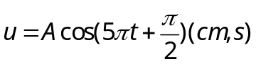. Khoảng cách giữa hai điểm gần nhau nhất trên một phương truyền sóng mà dao động lệch pha nhau 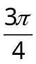(rad) là 0,75m. Tốc độ truyền sóng là:
A. 1m/s B. 2,5m/s C. 5m/s D. 1,5m/s
Câu 33: Một con lắc lò xo gồm vật nặng khối lượng 1kg lò xo có độ cứng 160N/m, được treo trên trần một toa tàu, chiều dài thanh ray dài 12,5m, ở chỗ nối hai thanh ray có một khe nhỏ. Tàu chạy với vận tốc bao nhiêu thì con lắc dao động mạnh nhất ? Lấy 2 = 10.
A. 12,5m/s B. 500m/s C. 25m/s D. 40m/s
Câu 34: Điện áp giữa hai đầu một đoạn mạch điện xoay chiều là: 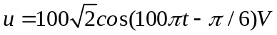 và dòng điện qua mạch là: 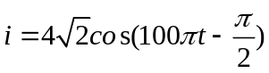A . Công suất tiêu thụ của đoạn mạch đó là:
A. 400W. B. 200W. C. 800W. D. 300W.
Câu 35: Một con lắc đơn có chiều dài dây treo l = 1m, dao động điều hòa tại nơi có gia tốc trọng trường g. Con lắc thực hiện 20 dao động toàn phần trong khoảng thời gian 40,4s. Lấy 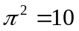. Gia tốc g có giá trị gần bằng
A. 9,8 m/s². B. 9,9 m/s². C. 10 m/s². D. 9,68 m/s².
Câu 36: Hãy chọn câu đúng. Mạch điện xoay chiều nối tiếp gồm R = 10 Ω; Z_{L} = 8 Ω; Z_{C} = 6 Ω ứng với tần số f. Giá trị của tần số để công suất của mạch đạt giá trị lớn nhất:
A. là một số = f. B. là một số không tồn tại.
C. là một số < f. D. là một một số > f.
Câu 37: Một máy biến áp lí tưởng có cuộn sơ cấp gồm 2000 vòng dây, cuộn thứ cấp gồm 400 vòng dây. Nối hai đầu cuộn sơ cấp với điện áp xoay chiều có giá trị hiệu dụng 220 V. Điện áp hiệu dụng giữa hai đầu cuộn thứ cấp khi biến áp hoạt động không tải là
A. 5,5 V. B. 1100 V. C. 44 V. D. 55 V.
Câu 38: Hai dao động điều hòa cùng phương cùng tần số có phương trình lần lượt là 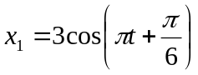 (cm ) và 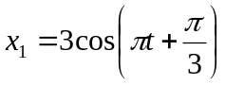 (cm ). Dao động tổng hợp này có pha ban đầu bằng
A. . B. . C. . D. .
Câu 39: Để phân loại sóng ngang và sóng dọc người ta căn cứ vào:
A. Phương dao động và phương truyền sóng.
B. Phương truyền sóng
C. Phương dao động
D. Vận tốc truyền sóng
Câu 40: Phát biểu nào sau đây không đúng khi nói về dao động cơ học?
A. Khi vật di chuyển từ vị trí cân bằng đến vị trí biên thì cơ năng của hệ giảm dần.
B. Khi vật đi từ vị trí biên đến vị trí cân bằng thì động năng của vật tăng dần.
C. Khi vật đi từ vị trí cân bằng đến vị trí biên thì gia tốc của vật tăng dần.
D. Khi vật đi từ vị trí biên đến vị trí cân bằng thì li độ của vật giảm dần.

----- HẾT -----

